**绘本推荐：《七彩下雨天》**

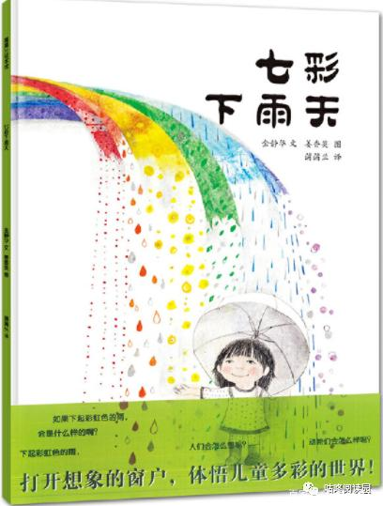

推荐理由：

故事中小女孩觉得不同颜色的雨，大家都会有不同的反应，比如说红色的雨，也许会让大家感到害怕，起鸡皮疙瘩并大声尖叫，但是橙色的雨却酸酸甜甜，像橙汁一样，所以得赶紧伸出舌头尝一尝。

每一种颜色的雨书中都展开了不同的想象，充分的表现了孩子们的内心多彩的世界，家长在和孩子一起阅读绘本时，可以让孩子去想一想，如果天空下起了彩虹雨，自己会怎么样呢？

天空除了下七彩雨，你还希望下什么雨呢？小咕咚曾经就希望，天空能够下巧克力雨，这样小咕咚就可以邀请小伙伴们一起品尝巧克力啦，如果你有好的想法一定要告诉我哟~